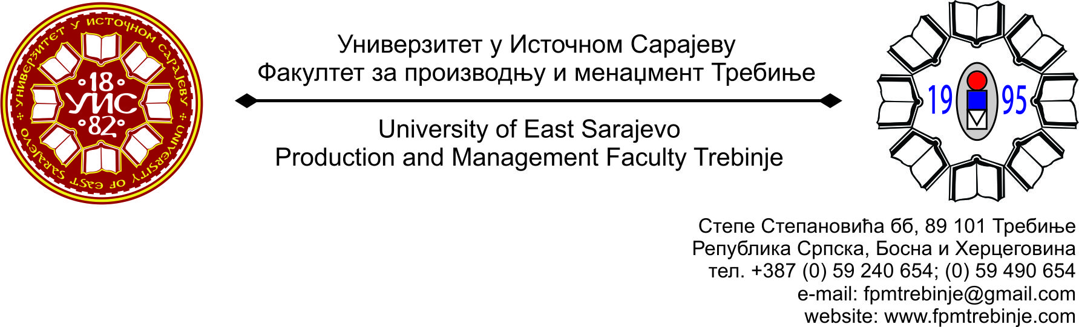
Број: 1505/2015
Датум: 05.11.2015. године

На основу члана 59. Статута Универзитета у Источном Сарајеву, члана 5. Пословника о раду Наставно-научног вијећа, сазивам 21. /двадесетпрву/ редовну сједницу Наставно-научног вијећа Факултета за производњу и менаџмент Требиње.
За сједницу предлажем сљедећи:
ДНЕВНИ РЕД
- Усвајање Дневног реда;
- Усвајање Записника са 20. /двадесете/ редовне сједнице Наставно-научног вијећа Факултета за производњу и менаџмент Требиње;
- Усвајање Записника са 4. /четврте/ ванредне сједнице Наставно-научног вијећа Факултета за производњу и менаџмент Требиње, одржане електронским путем;
- Усвајање Записника са 5. /пете/ ванредне сједнице Наставно-научног вијећа Факултета за производњу и менаџмент Требиње, одржане електронским путем;
- Измјена листе одговорних наставника за академску 2015/2016. годину;
- Именовање Тима за контакте са медијима, односно медијско представљање Факултета за производњу и менаџмент Требиње;
- Именовање Уређивачког одбора за израду Монографије „20 година постојања Факултета за производњу и менаџмент Требиње“ ;
- Проблематика наставног процеса на I циклусу студија;
- Проблематика наставног процеса на II циклусу студија;
- Разматрање Извјештаја Комисије за разматрање молби студената који не испуњавају услове за упис наредне године студија, обнављају годину, а имају право да прате наставу и полажу испите из наредне године студија до броја бодова које су остварили у претходној години студија;
- Захтјеви студената Наставно-научном вијећу Факултета за добијање сагласности на тему за израду дипломског, односно завршног рада на првом циклусу студија;
- Информацијe декана;
- Студентска питања;
- Текућа питања.

Сједница Наставно-научног вијећа ће се одржати у уторак 10.11.2015. године са почетком у 12.00 часова у амфитеатру Факултета.
Предсједник
Наставно-научног вијећа
Проф. др Душан Јокановић

